Datums: 20.05.2020.

Vecumposms: 4-5 gadi

Bērna mācību darbības | Ko bērns mācās | Pieaugušo atbalsts
- Kādā no brīvajiem brīžīem izveido no dabas materiāliem kādu sev pazīstamu kukaini, vērojot to pēc attēla, piemēram, skudru.  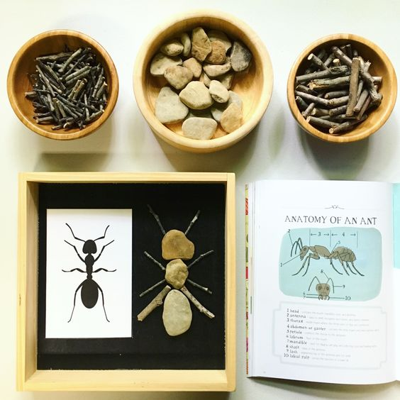  - Iesaistās sarunās ar pieaugušo. Klausās citu runā. Atbild uz jautājumiem. Nepārtrauc citu. Uzdod jautājumus un sagaida atbildi.  - Vēro attēlus ar kukaiņu attīstību, nosauc sev zināmos attīstības posmus.  - Atbild uz jautājumiem, piedalās vecāku piedāvātajā aktivitātē.  - Patstāvīgi pilda matemātikas uzdevumu.  - Nosauc attēlā redzamo priekšmetu skaitu;  - Nosauc tā nosaukumu;  - Attiecīgo priekšmetu skaitu apzīmē ar tam attiecīgo ciparu.  - Vingrinās veidošanas materiāla veltnēšanā starp plaukstām vai uz plaknes, piemēram, uz paliktņa.  - Darbojas ar priekšmetiem, kuri izgatavoti no plastmasas (kārto, izliek dažādas formas, veido nospiedumus).  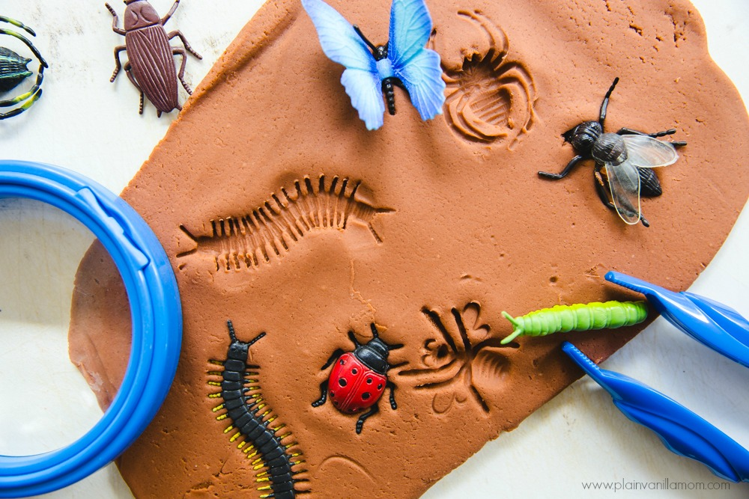 | Darbojas patstāvīgi vai ar pieaugušā palīdzību. Apgūst prasmi veidot objektus pēc tieša vērojuma.  Mācās klausīties otra stāstījumā, pauž savu viedokli, dalās savā pieredzē par redzēto.  Mācās nosaukt dažādu kukaiņu nosaukumus.  Praktiskā darbībā nosauc priekšmetu skaitu pieci apjomā.  Izvēlas atbilstošu ciparu (1–5) priekšmetu skaita apzīmēšanai.  Mācās īstenot savu ieceri, ievērojot drošības noteikumus attiecībā uz darba piederumu un instrumentu lietojumu.  Veido plastmasas kukaiņu iespiedumus mālā vai plastilīnā. | Vēro bērna darbību, uzdod jautājumus par bērna veikto darbu:  - Ko esi iecerējis izveidot?  - Kādus materiālus tu izmantosi/ izmanto?  - Ko vēl varētu izveidot no šiem dabas materiāliem?  - Vai tu zini kā aug kukainis? ( iepazīstina ar kukaiņa dzīves ciklu).  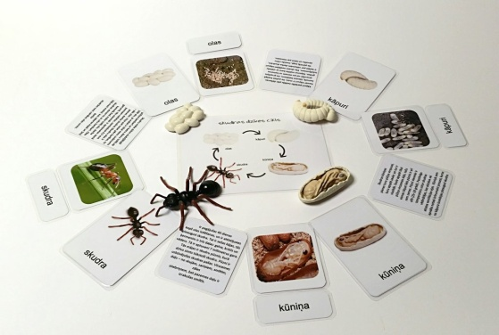 ( a )  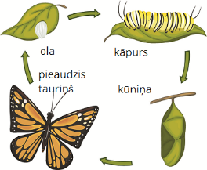( b)  - Kā tev šķiet, kāpēc mums ir nepieciešami kukaiņi? Pieaugušais izstāsta kukaiņu nozīmi dabā. ( skat.tab.nr.1.)  Lai pārbaudītu cik labi bērns ir sapratis jauno informāciju tiek piedāvāta aktivitāte:  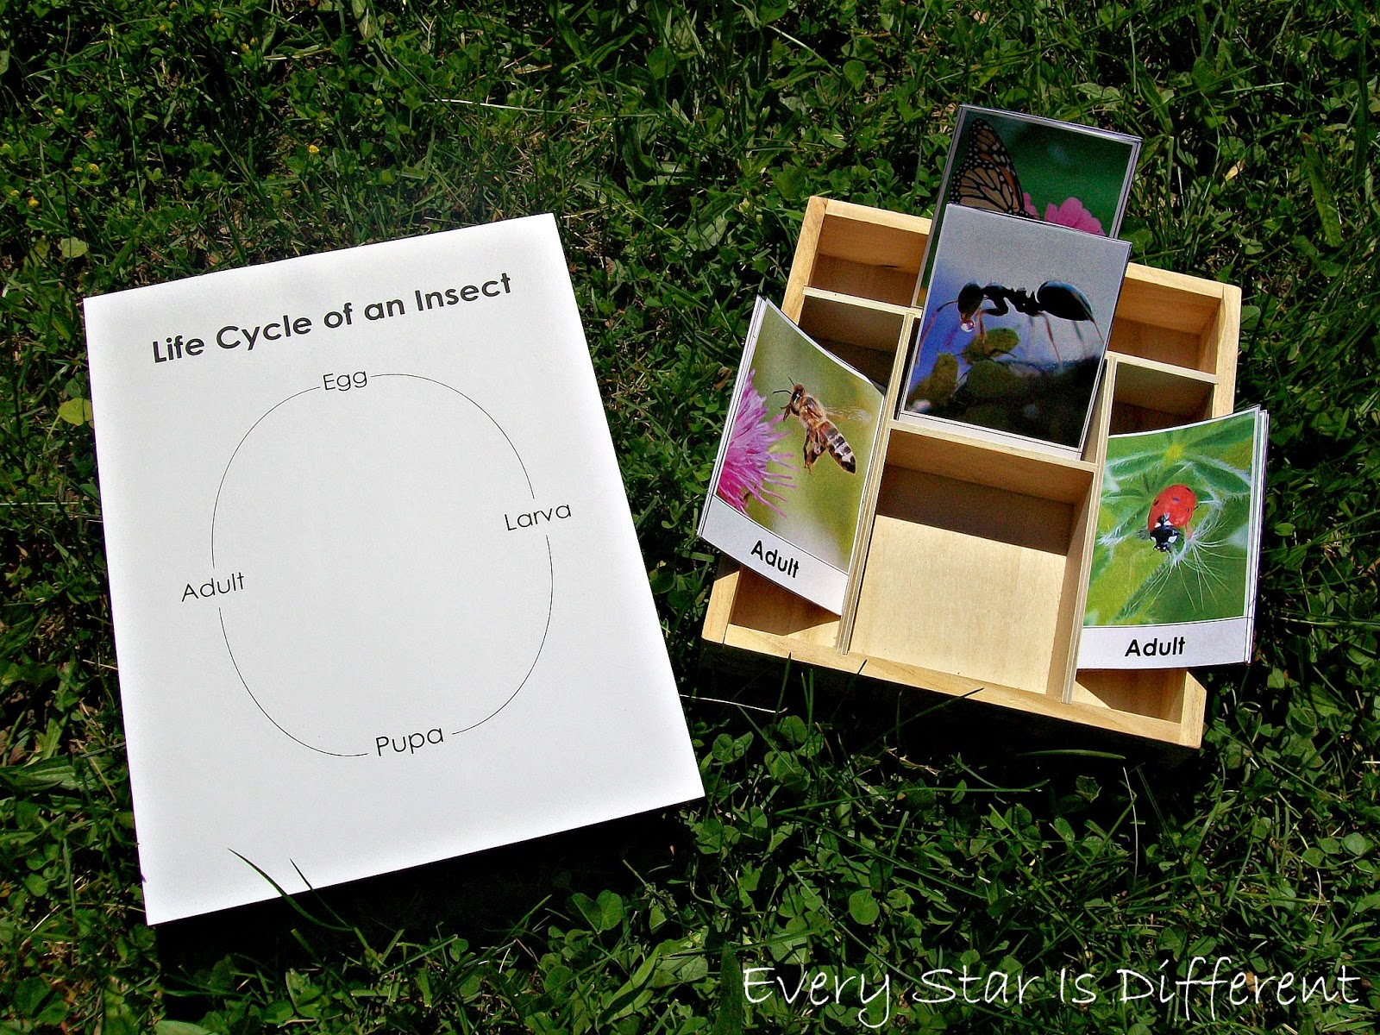 Uz sagatavotas darba lapas bērnam ar attēlu (skudra, kūniņa, ola, kāpurs) palīdzību ir jāsaliek skudras dzīves cikls.  Tiek piedāvāts uzdevums matemātikā:  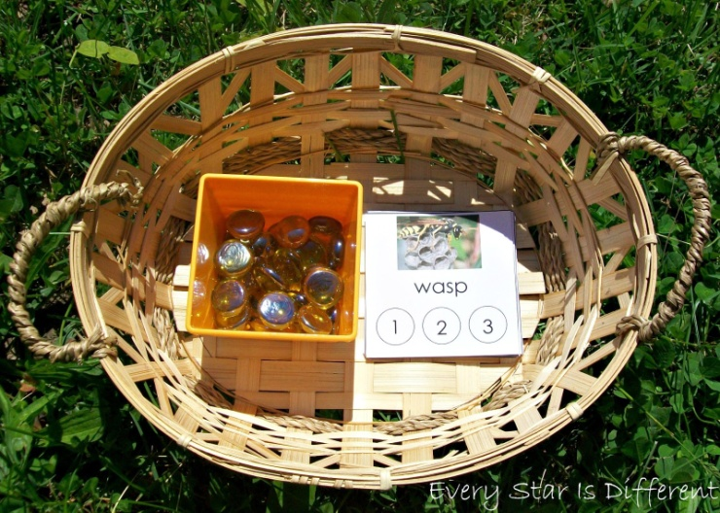 Ar stikla pērlīšu palīdzību janosaka, cik daudz kukaiņu ir redzamajā attēlā- pērlīti uzliek uz attiecīgā cipara.  Iedrošina bērnu spēlēties un eksperimentēt veidojot nospiedumus mālā vai plastilīnā. Palīdz bērnam, aicina viņu novērtēt savu darbu.

Dzīvojot uz vienas planētas kopā ar kukaiņiem, cilvēki arvien vairāk spēj izprast un novērtēt to nozīmi. Kukaiņi jau izsenis ir zināmi kā labi apputeksnētāji, palīdzot pārnest putekšņus no zieda uz zieda, tie palīdz ne tikai augiem, bet arī mums - cilvēkiem. Apputeksnēšana gan nav vienīgais, ar ko kukaiņi cilvēkiem liekas nozīmīgi. Daudzās valstīt tie tiek izmantoti pārtikā, turklāt šo valstu skaits pieaug. Ir arī kukaiņi, kuri varbūt neliekas tik garšīgi, toties noderīgi medicīnā gan ir. Turklāt cilvēki nav vienīgie, kuriem kukaiņi spēj palīdzēt. Kukaiņi arī iesaistīti mākslas pasaulē- tie tiek gan gleznoti, gan fotografēti, gan arī citos veidos mākslinieciski attēloti.
Kukaiņiem ir ļoti liela nozīme dabā. Tie ietilpst daudzu dzīvnieku barošanās ķēžu sastāvā. Kukaiņi, galvenokārt plēvspārņi, divspārņi un tauriņi, apputeksnē augus. Tie piedalās arī augsnes veidošanas procesos. Piemēram, termīti un skudras, tāpat kā daudzu citu kukaiņu kāpuri, kas dzīvo zemē, ar savām ejām uzirdina augsni, veicina tās labāku ventilāciju, apgādi ar ūdeni, kā arī bagātina to ar trūdvielām.

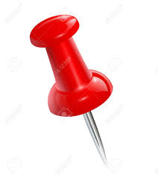
Tabula nr. 1.

